**BaZo-clubkampioenschappen**

Zowel de jeugdspelers als de volwassenen hielden in mei hun clubkampioenschap. Wie aanwezig was, kon meedingen voor de titel 'clubkampioen'!

Deze personen worden in het najaar door het stadsbestuur in de bloemetjes gezet tijdens de jaarlijkse kampioenenviering van Zoutleeuw!

**Clubkampioenschap jeugd**

Op 6 mei speelden 46 van onze jeugdspelers wedstrijdjes, meestal tegen spelers van hun categorie. Zo kunnen ze ervaren hoe andere kinderen van hun leeftijd en geslacht spelen en wat ze zelf al hebben bijgeleerd in het bijna voorbije seizoen. De volgende clubkampioenen gingen met een medaille naar huis:

* meisjes -9: Femke
* jongens -9: Emile
* meisjes -11: Ellis
* jongens -11: Noah
* meisjes -13: Annelien
* jongens -13: Robbe G
* meisjes -15: Mien
* jongens -15: Floris
* jongens -17: Maxime
* meisjes -19: Sara
* algemeen clubkampioen meisjes: Sara
* algemeen clubkampioen jongens: Maxime

Alle minibadspelertjes hebben bovendien het bewijs geleverd dat ze enkele basistechniekjes al goed beheersen: voor hun prestatie bij het optikken en opslaan in forehand en backhand kregen ze allemaal een speciale medaille rond de hals!

Ook een hartelijke dank aan de helpers die met plezier enkele uren vrije tijd opofferden om de wedstrijdjes in goede banen te leiden: Tim T, Joran C en Katleen. Ook de trainers Luc, Margot, Sara, Jorunn, Veerle en de hulp van Soetmin waren onmisbaar. Om op een kleine 2,5 uren zoveel wedstrijden goed te laten verlopen waren we blij met alle helpende handen.

**Clubkampioenschap volwassenen**

**Deelnemers editie 2025:**

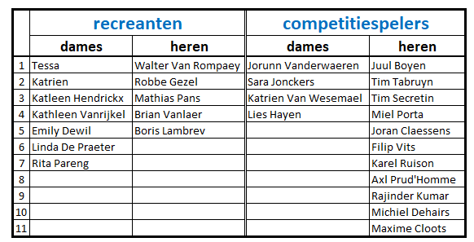

**Winnaars:**

|  |  |
| --- | --- |
| **Categorie** | **Winnaar** |
| Recreanten – dames | Rita |
| Recreanten – heren | Robbe |
| Competitiespelers – dames | Katrien |
| Competitiespelers - heren | Joran |